1、打开【客户管理-客户需求管理】，需求时间选择当天，再选择广告户类型为【bm5】、状态为【待处理】的需求，点击左侧勾选，然后点击接单处理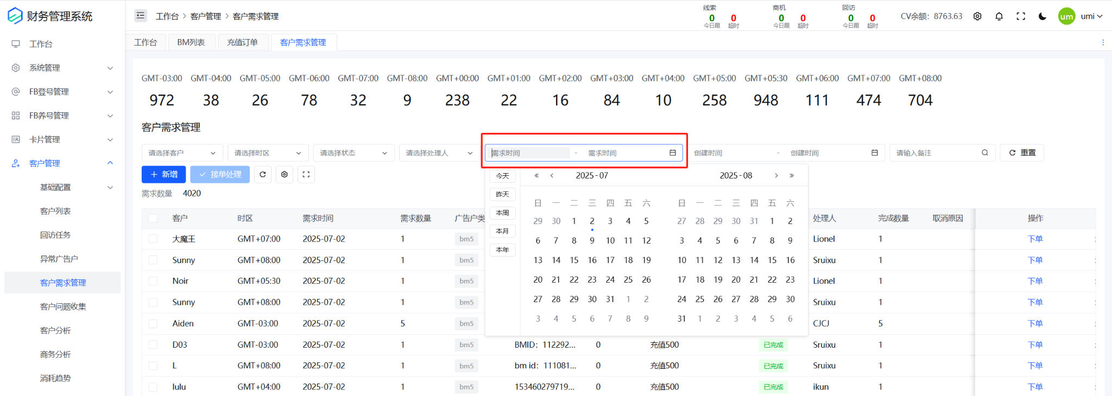

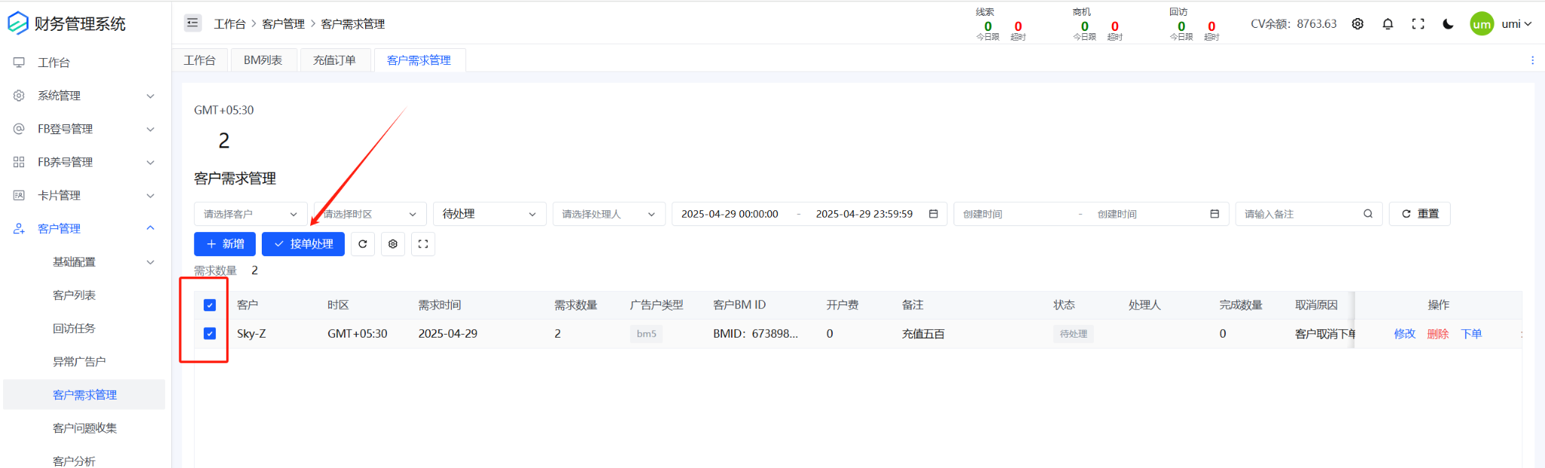

2、接单后点击下单



3、创建页面会自动填写下户的需求，是否低限、要求vo需要自己选择，低限户优先选择【否】，即高限户，vo要看订单的备注，如果有要求vo就选【是】，确认无误后点击确定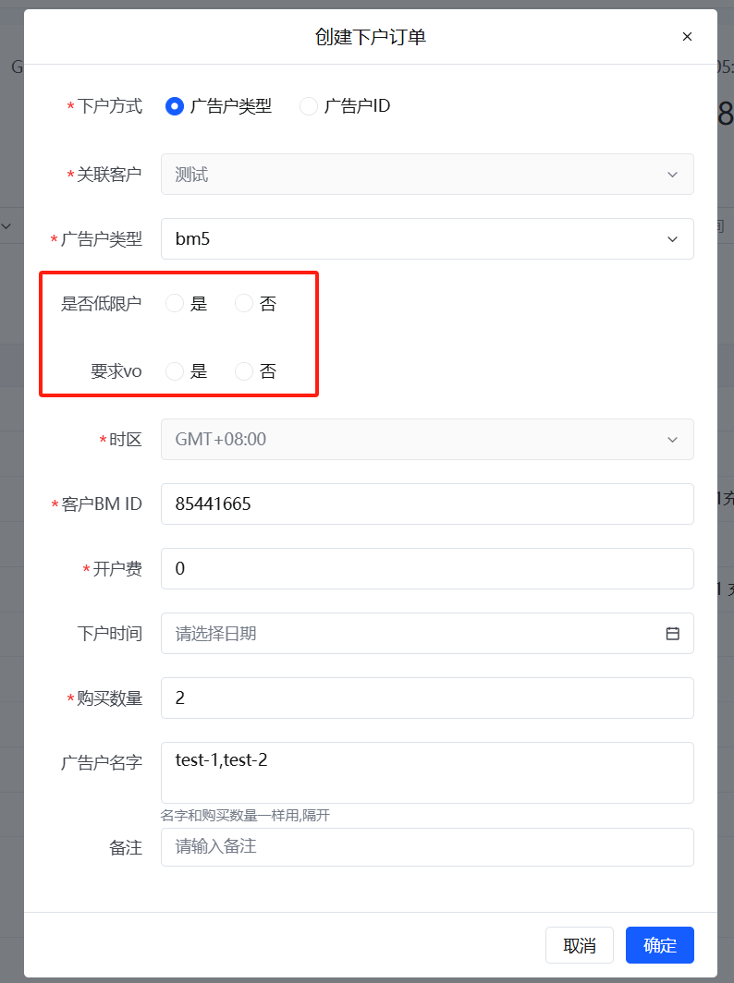

4、如果商务有备注下哪个户，需要先到下户订单搜索这个广告户，查看是否【已回收】，然后打开浏览器检查广告户是否正常，时区是否符合，如果都正常，就可以下户

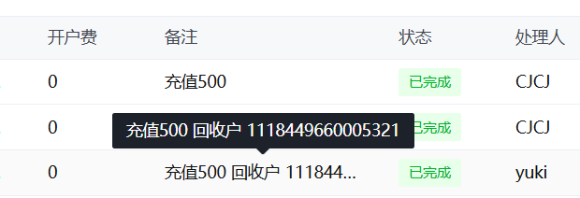

点击下单，选择使用【广告户id】下户，把广告户id粘贴到【关联广告户】里，几个广告户id就填写几个购买数量，然后点确定

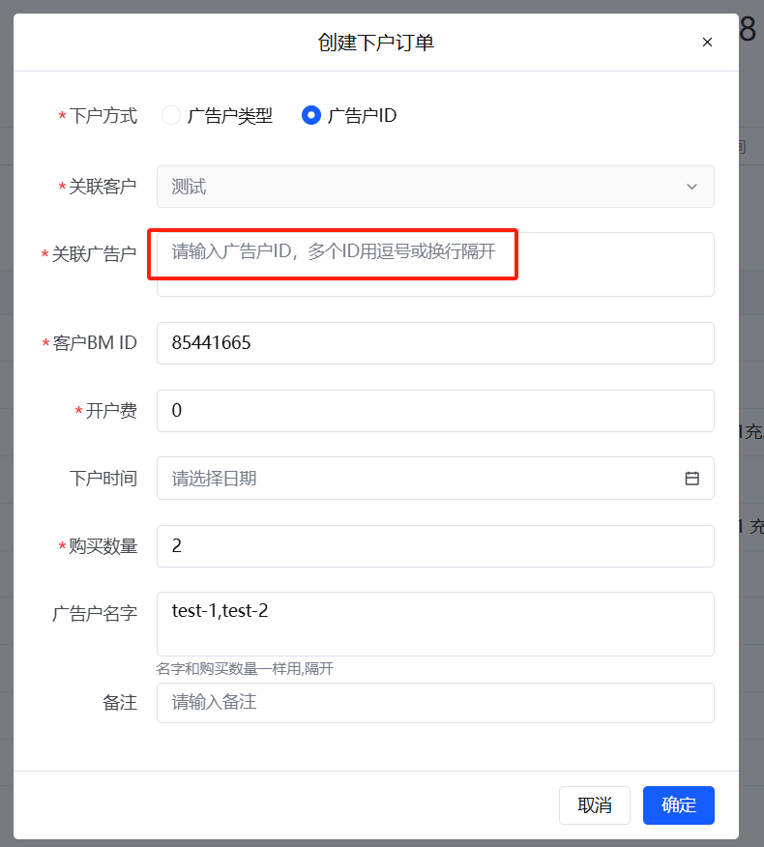

5、成功下单后，到【订单管理-下户订单】查看自己提交的订单，点击接单

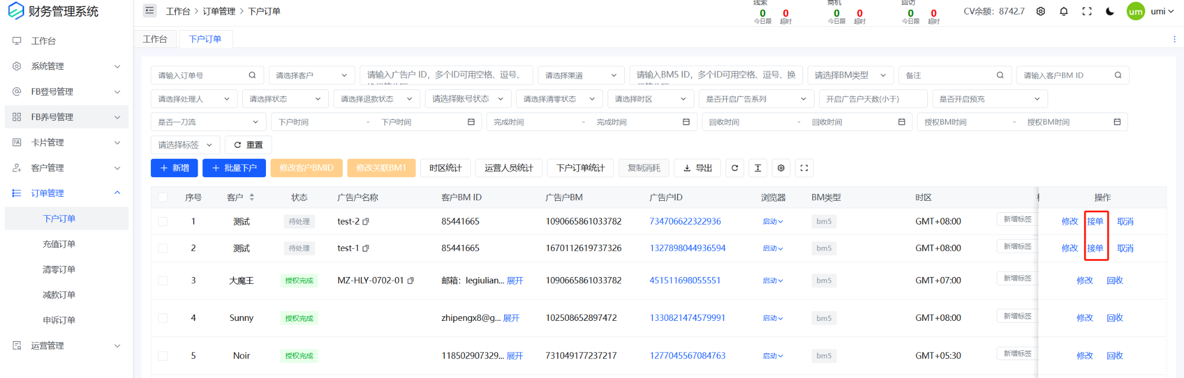

6、接着点击启动，打开任意一个操作号/备用号，系统会自动打开这个广告户的账单页面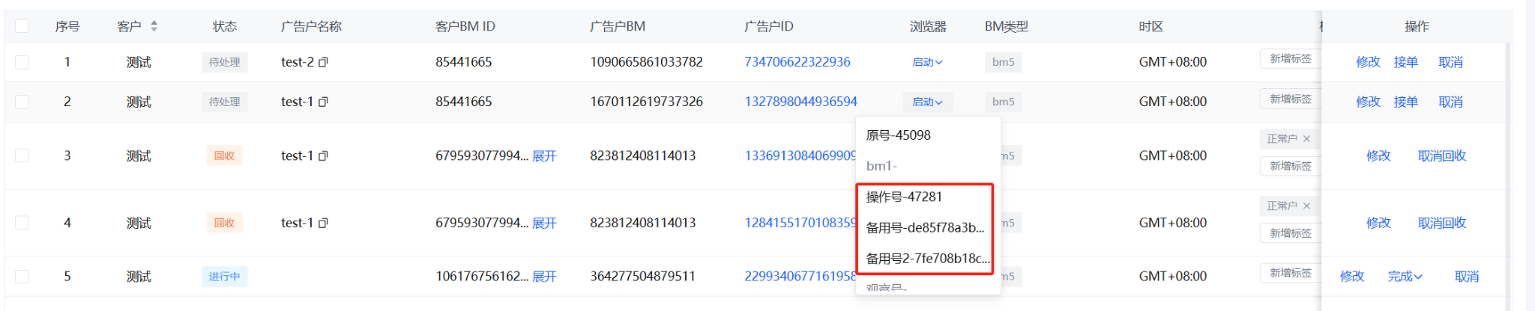

7、先检查广告户是否正常，然后点击【编辑】，检查时区是否是客户要的时区，是就继续下户，不是就取消订单，重新回到【客户需求管理】下单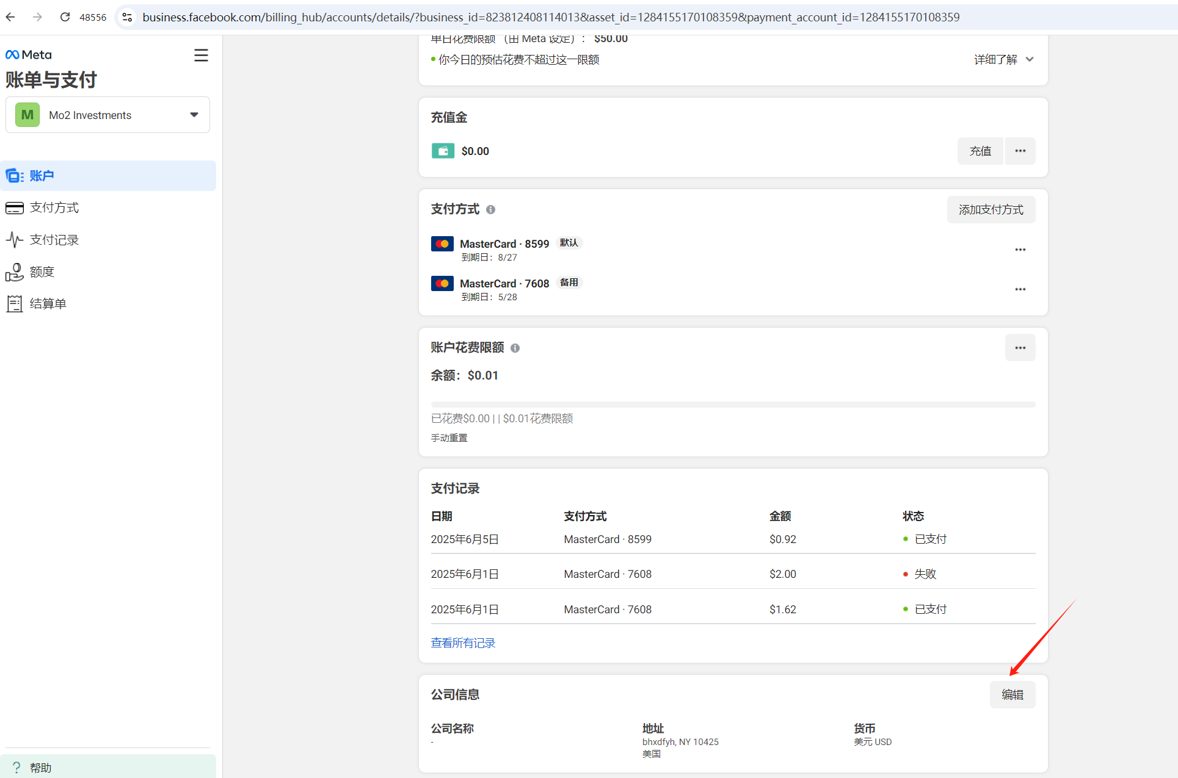

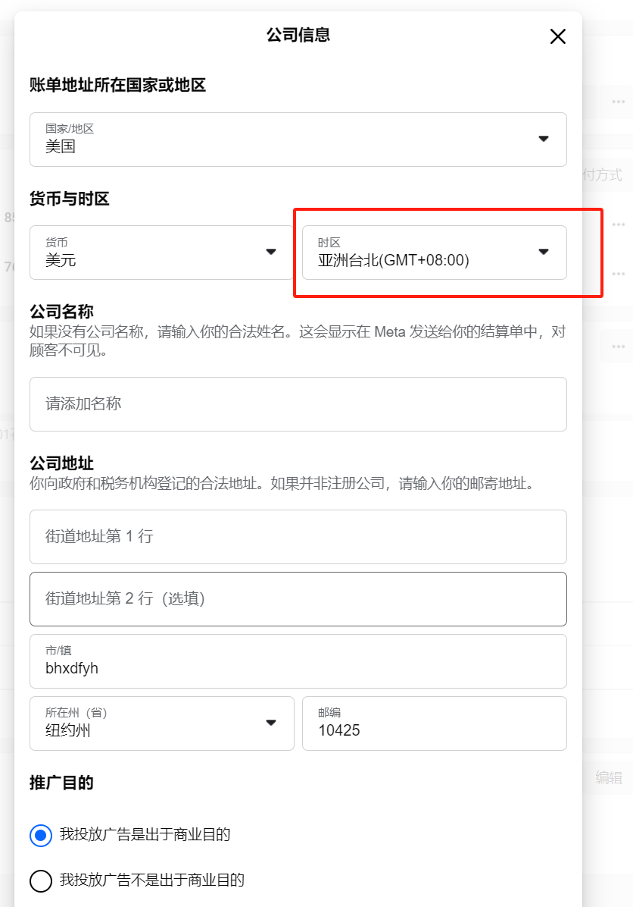

8、然后打开广告页

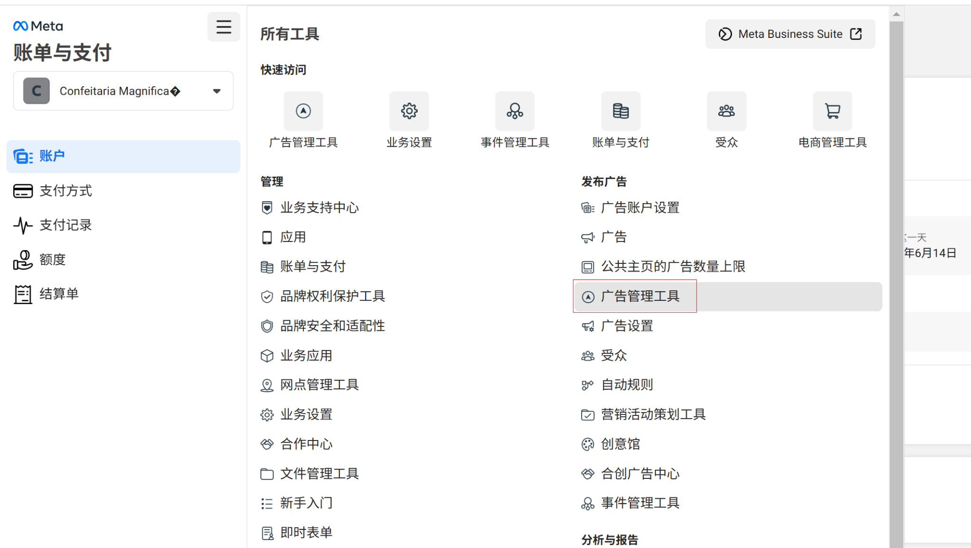

9、打开小兔子插件，点击“户”按钮（需要等广告管理页面加载完小兔子才能获取到广告户的数据）

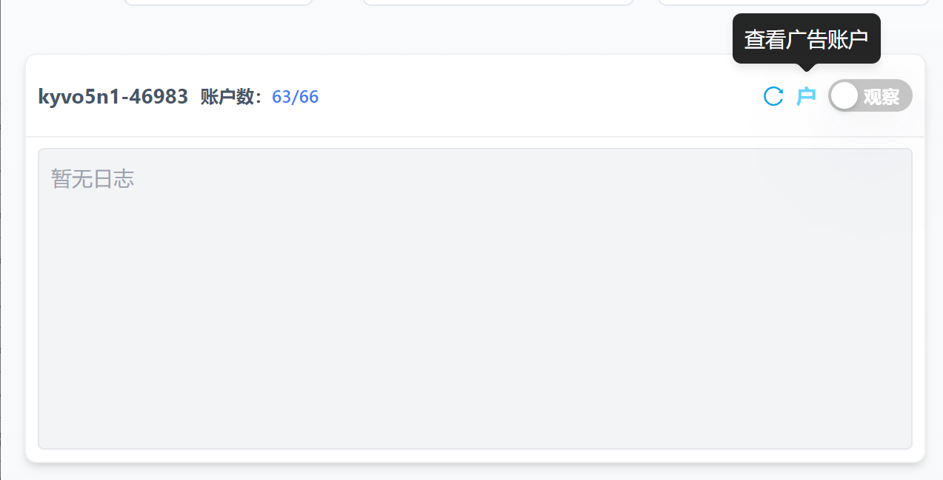

10、将需要授权给客户的广告户ID复制出来搜索，搜索出来后，点击右边的授权按钮

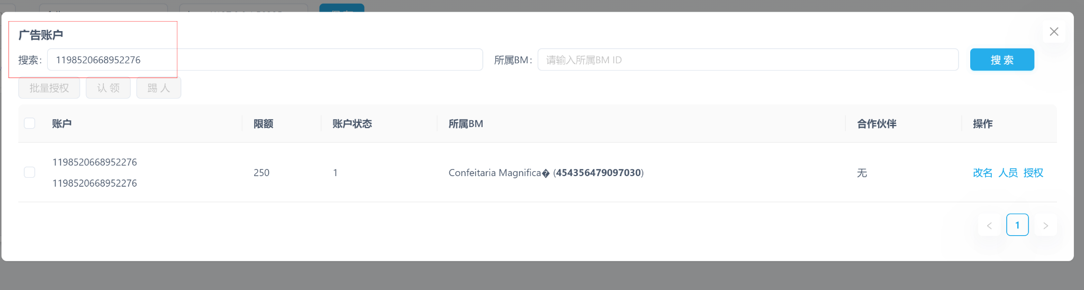

将客户提供的BMID填入此处，点击确定，等待结果，提示成功即授权完成

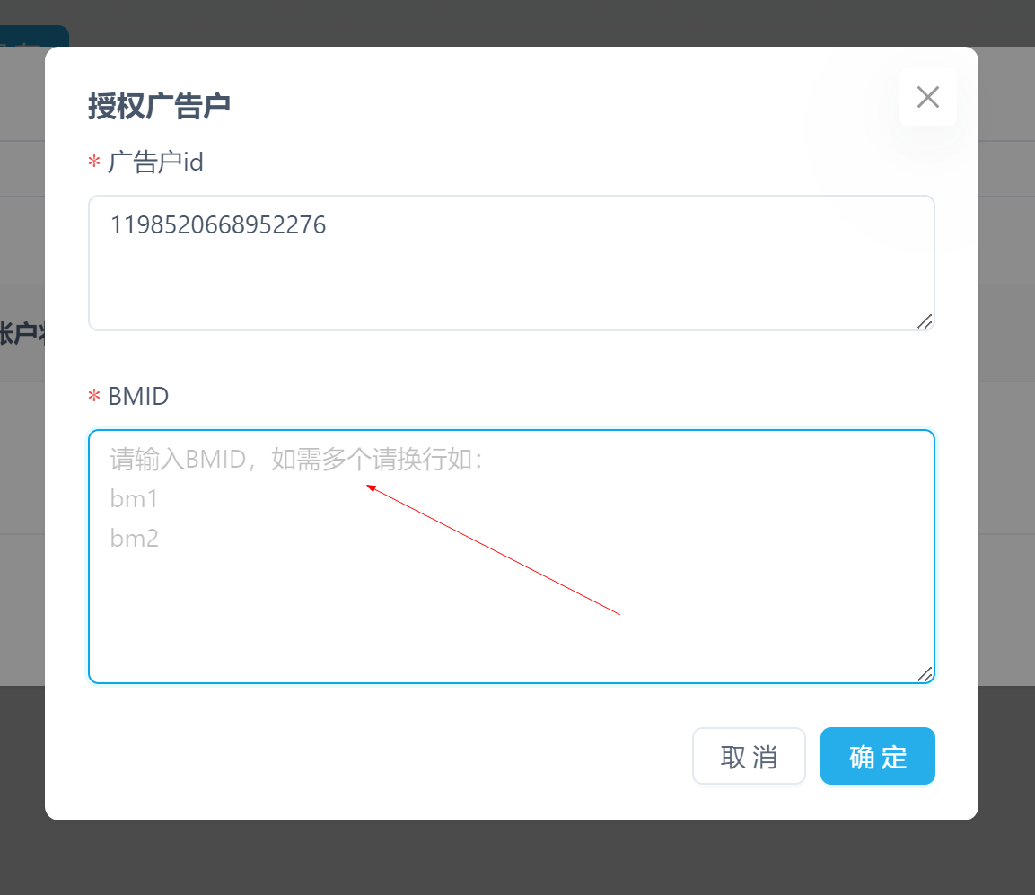

如果提示授权失败，则需要到BM操作页查看是否需要二步验证，验证完再重新授权就可以了

